Мелодия осени
В Доме детского творчества 25 октября 2018 года прошёл праздничный концерт, посвящённый Золотой осени.
Почётными гостями празднично – игровой программы стали воспитанники Болховского детского дома – интерната для детей с физическими недостатками. Эта встреча впервые состоялась в стенах дома детского творчества благодаря тому, что в новом учебном году в учреждении дополнительного образования установлен пандус. Его строительство осуществилось в рамках реализации государственной программы РФ «Доступная среда».
В ходе выполнения конкурсных заданий, благодаря сплоченности и дружбе, ребятам удалось смягчить сердце бабы Яги. Вместе с ребятами она продолжила игровое путешествие.
Бурными аплодисментами, с необыкновенной и неподдельной радостью встречали юных артистов - обучающихся Дома детского творчества. Анастасия Дёмина вдохновила зал великолепным исполнением песни «Золушка», а вокальные группы «Уммка» и «Ля-фа-решки» порадовали зрителей весёлыми выступлениями.
Особый интерес у гостей учреждения вызвала тематическая фотовыставка «Портрет осени», организованная корреспондентами Детского информационно-издательского центра «Перекрёсток».
Мы рады сотрудничать с различными организациями, расширять спектр предоставляемых услуг для разных категорий обучающихся. Мы готовы объединить ресурсы, вместе развиваться в деле поддержки детей, нуждающихся в особой заботе государства.

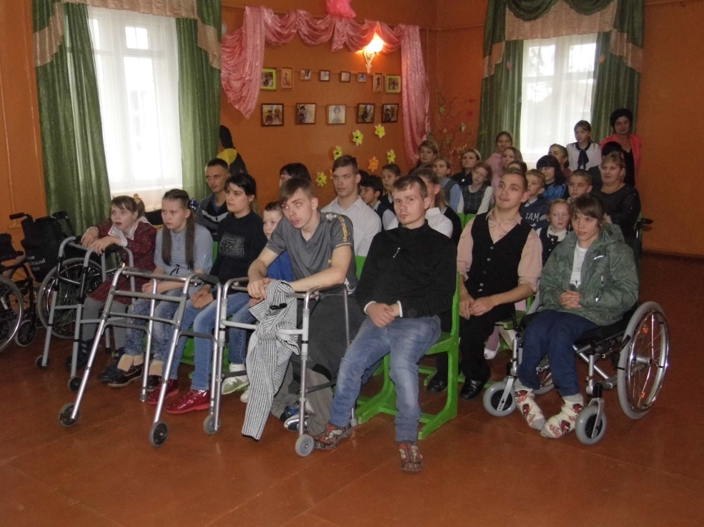

Наши почётные гости

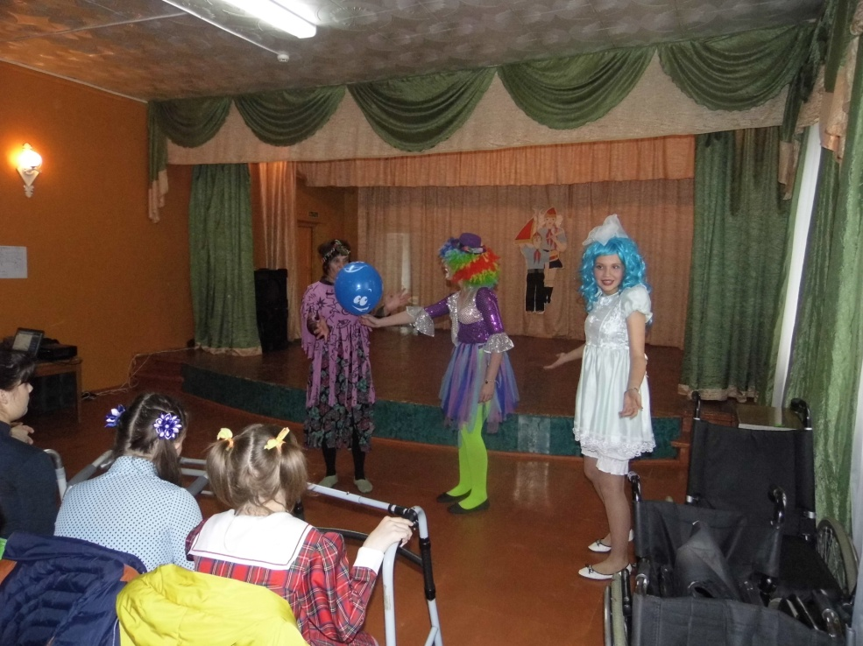

Герои сказок в гостях у детей

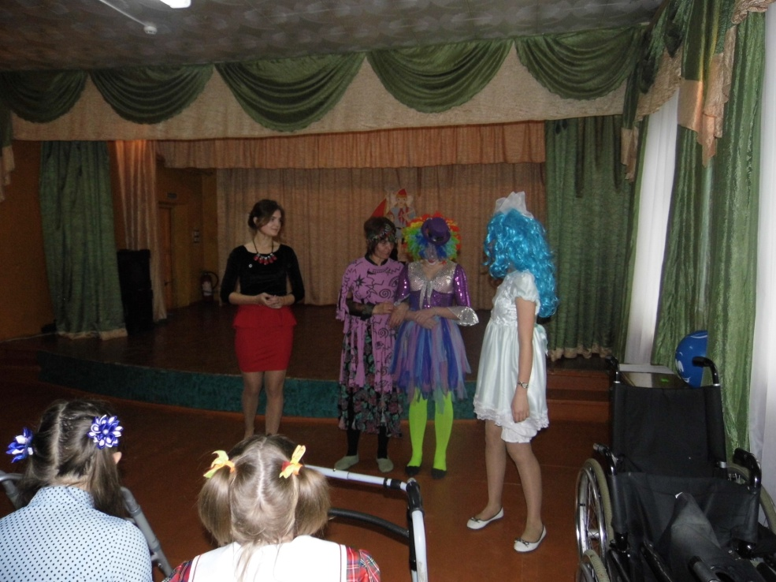

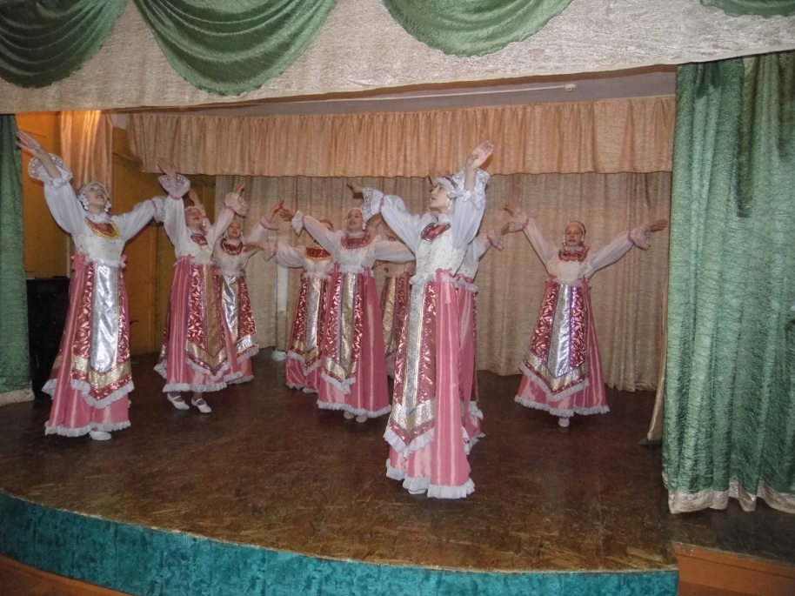
Танец «Хоровод»

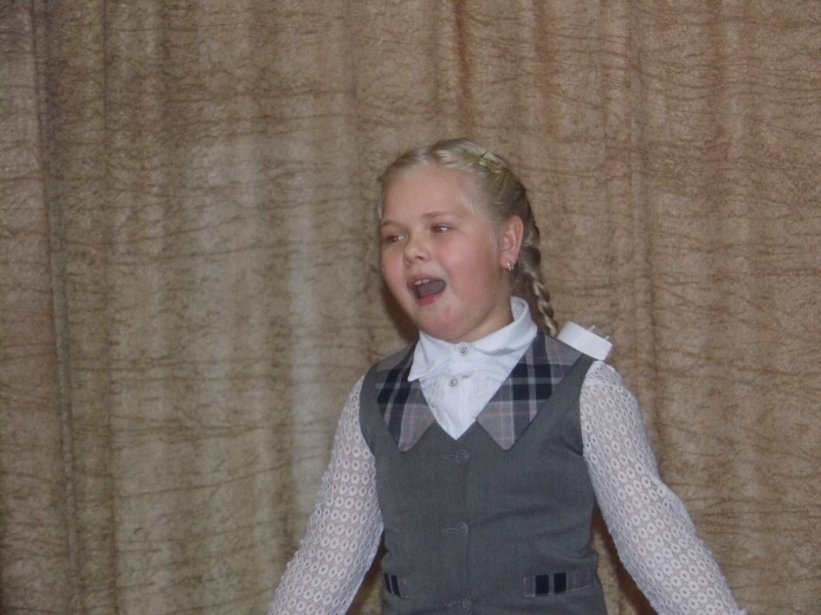

Анастасия Дёмина «Золушка»

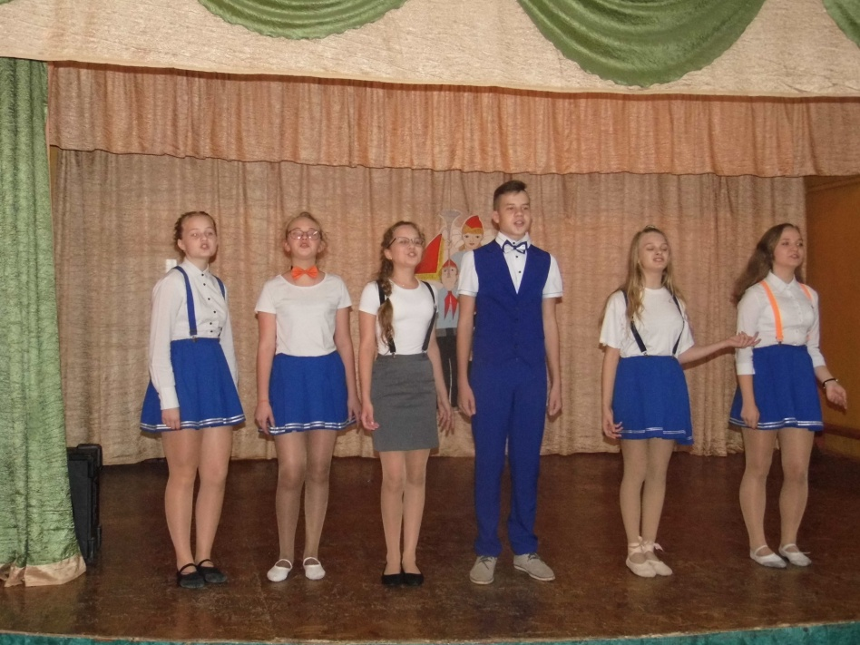

«УММКА»

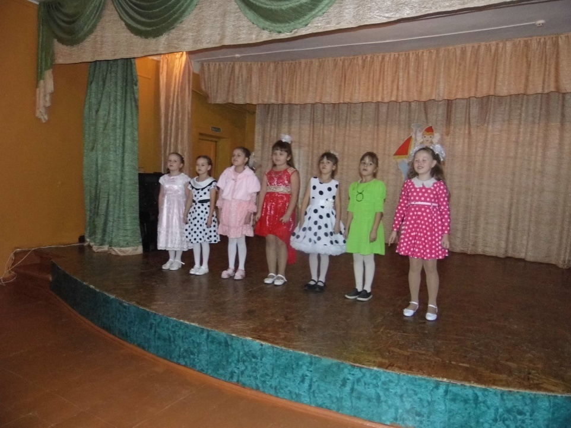

«Ля-фа-решки»

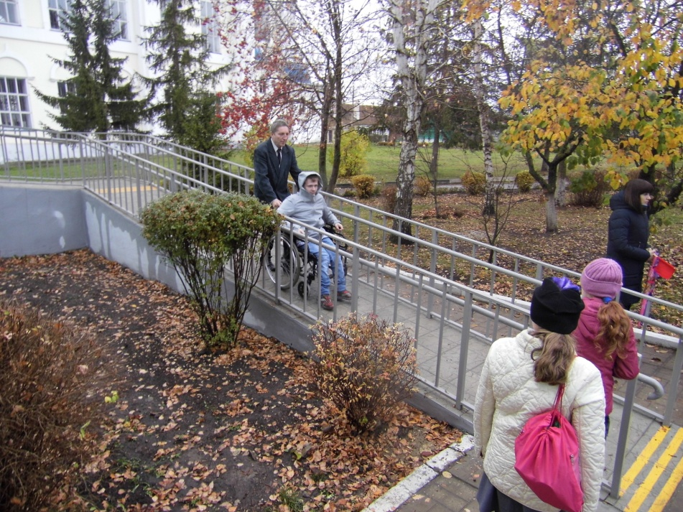

Провожаем гостей

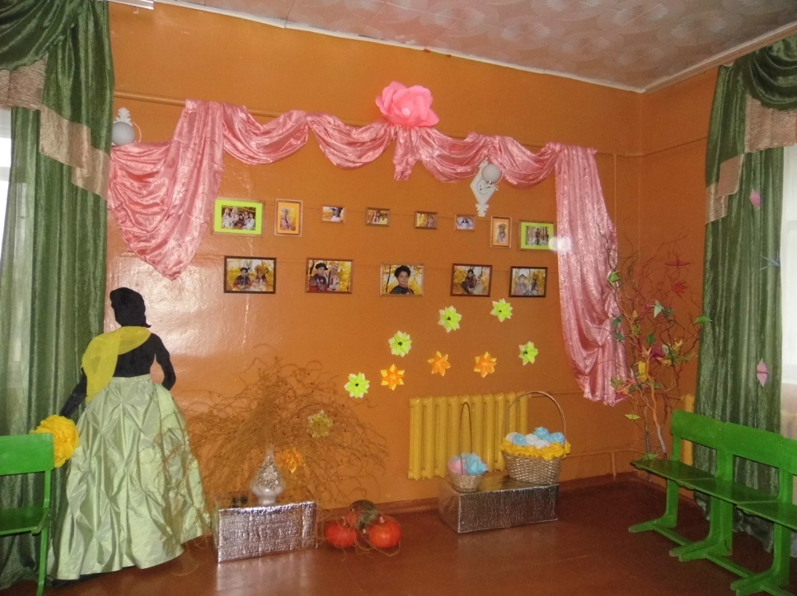

Фотовыставка «Портрет осени»

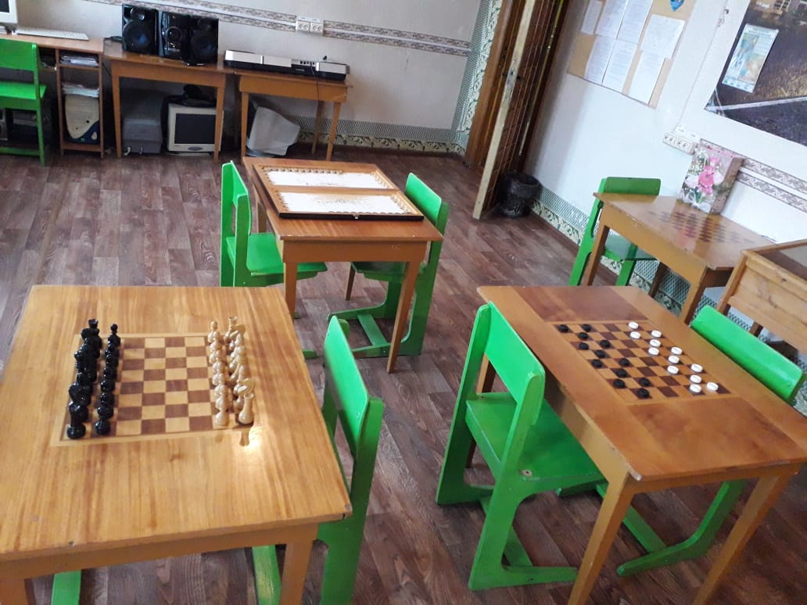
Так же с целью включения детей с особыми образовательными потребностями в общественные структуры, в Доме детского творчества оборудована комната для настольных игр.

